Road to the Texas Revolution
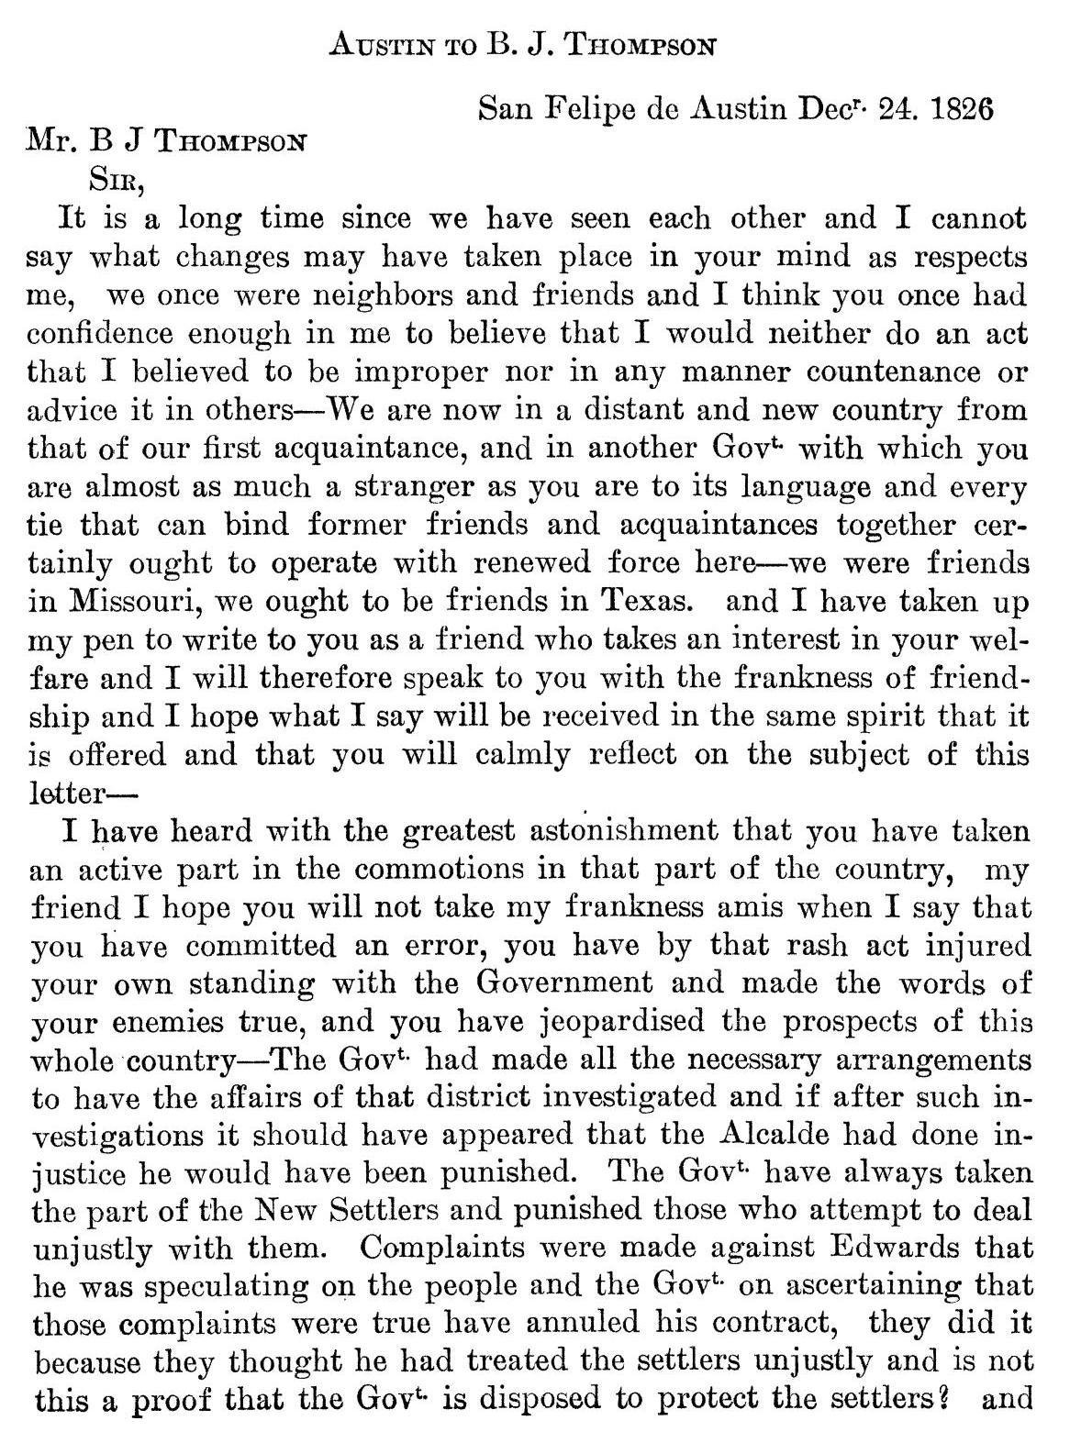
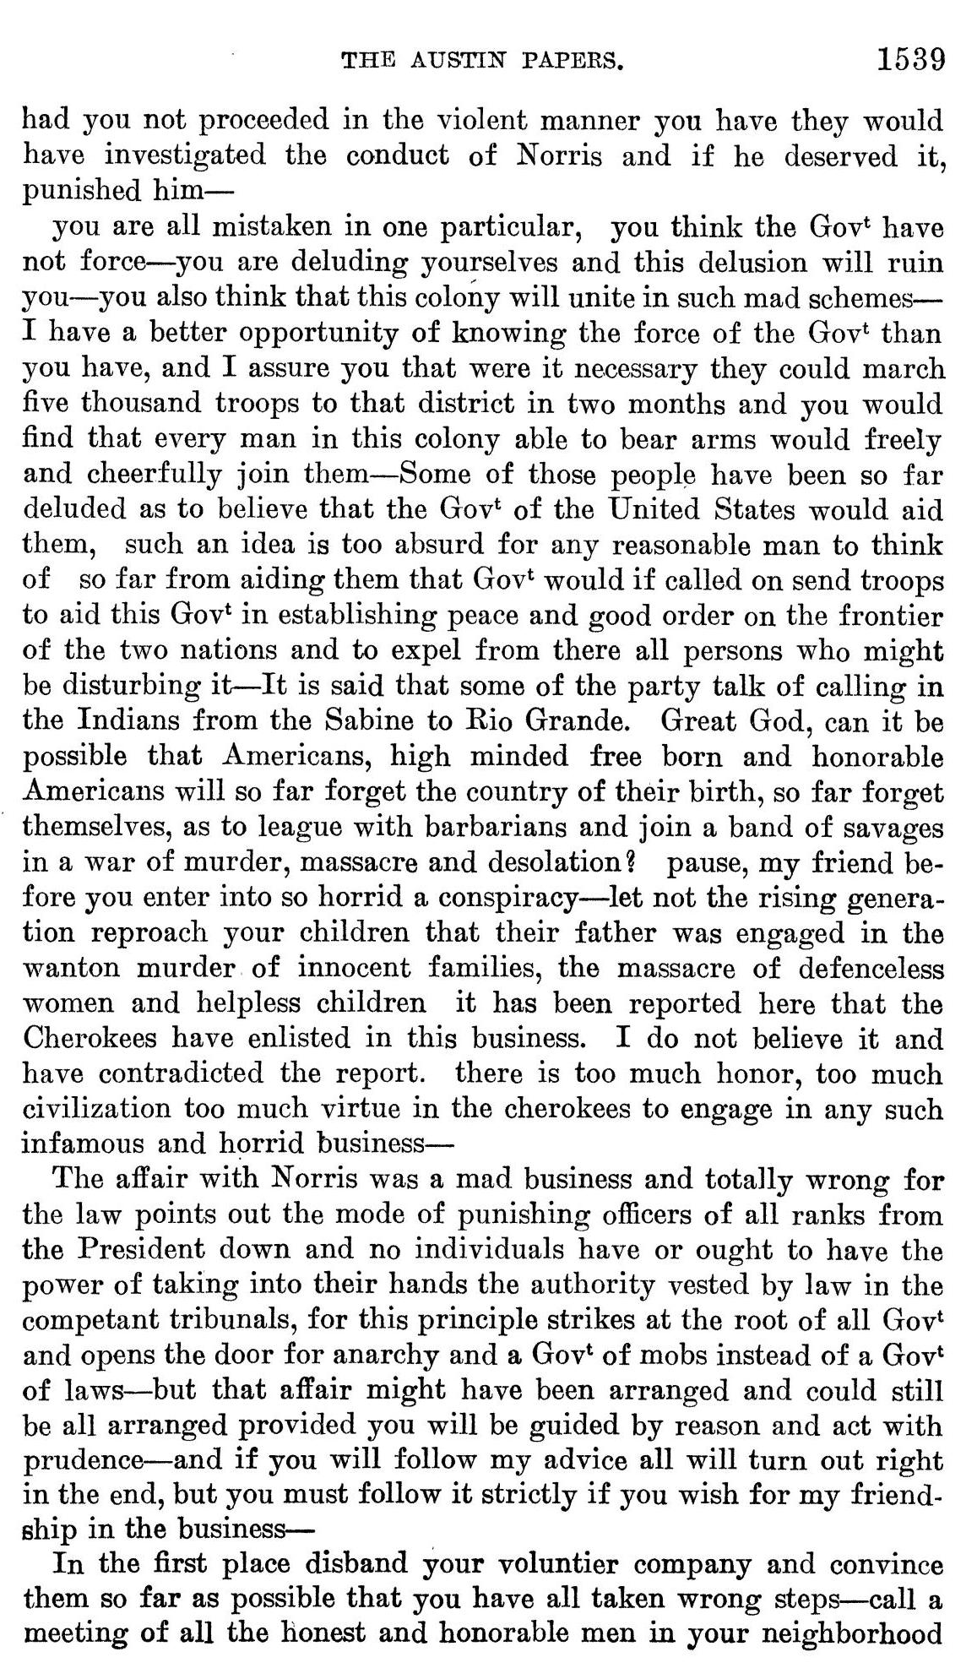
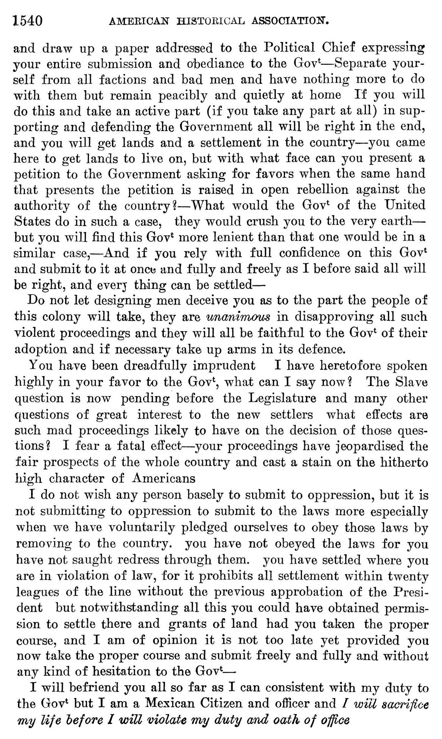
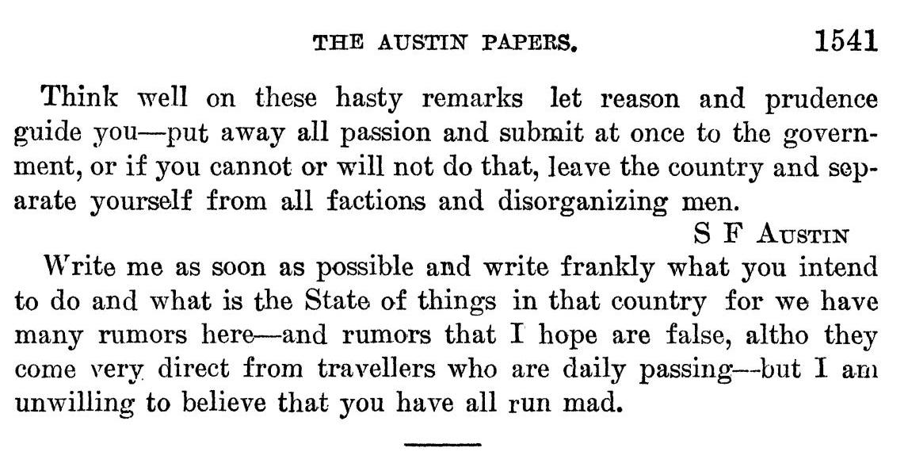
American Historical Association, and Eugene C. Barker. “Annual Report of the American Historical Association for the Year 1919: The Austin Papers in Two Volumes,” Volume 2, Part 2. The Portal to Texas History. United States. Government Printing Office., October 4, 2010. https://texashistory.unt.edu/ark:/67531/metapth121739/.

Transcripción

Transcripción de la página 1538:

Estevan F. Austin a B. J. Thompson
San Felipe de Austin

24 de diciembre de 1826

Señor B J Thompson

Señor,

Hace mucho tiempo que no nos vemos, y no puedo ni adivinar qué cambios hayan ocurrido en tu mente respecto a mí. Éramos una vez vecinos y amigos, y pienso que en algún momento tenías suficiente confianza en mí para creer que yo nunca cometería un acto que considero inapropiado, ni de ninguna manera lo permitiría o sugeriría a otra persona. Nos encontramos ahora en un país nuevo y lejano del [país] donde nos conocimos por primera vez, y bajo un nuevo gobierno que te es casi tan extraño que su idioma, y cada lazo que pueda unir a viejos amigos y conocidos ciertamente debe de operar con una fuerza renovada aquí--éramos amigos en Missouri, debemos de ser amigos en Texas, y yo he tomado mi pluma para escribirte como un amigo que tiene un interés en tu bienestar y por eso te hablo con la franqueza propia a la amistad y espero que lo que digo sea recibido en el mismo espíritu con que se lo ofrece, y que pienses el asunto de esta carta con calma.

He sabido con el mayor asomo que tú has tomado parte activa en los alborotos en esa parte del país. Amigo mío, espero que no malinterpretes mi franqueza cuando te digo que has cometido un error, que por ese acto imprudente has injuriado tu propia reputación en el gobierno y has hecho verdaderas las palabras de tus enemigos, has arriesgado el futuro de este país entero--El gobierno ya había hecho los arreglos necesarios para investigar los asuntos de ese distrito. Si como resultado de tales investigaciones apareciera que el alcalde haya hecho injusticias, sería castigado. El gobierno siempre se ha puesto al lado de los nuevos colonos y castigado a los que han intentado tratar injustamente con ellos. Se han recibido quejas contra Edwards de que andaba especulando con la gente; y el gobierno, al confirmar que tales quejas eran verdaderas, ha anulado su contrato. Lo hizo porque en su concepto [Edwards] había tratado a los colonos injustamente, y ¿esto no nos da una prueba de que el gobierno está dispuesto a proteger a los colonos?

Transcripción de la página 1539

Si [ustedes] no hubieran procedido en la manera violenta que precedieron, [el gobierno] habría investigado el conducto de Norris, y, si se lo mereciera, lo habría castigado. ---Ustedes están equivocados en cuanto a una cosa en particular: ustedes piensan que el gobierno no tiene fuerzas--se están engañando, y tal engaño los llevará a la ruina. También piensan que esta colonia les unirá en tales conspiraciones. Yo he tenido más oportunidad que tú de conocer qué fuerzas tiene el gobierno, y te aseguro de que si fuera necesario [el gobierno] podría mandar 5,000 tropas a ese distrito dentro de dos meses, y entonces verías que todo hombre de esta colonia que sea capaz de portar armas alegre y libremente se uniría con ellos. Algunos de [los rebeldes de Fredonia] se han engañado a tal extremo que creen que el gobierno de los Estados Unidos los ayudaría: tal idea es tan absurda que un hombre razonable no podría ni pensarla. Muy lejos de ayudarlos, ese gobierno, si fuera solicitado, mandaría tropas para ayudar a este gobierno en establecer la paz y el buen orden en la frontera de las dos naciones y en expulsar de [la frontera] toda persona que ande perturbándola. Se dice que algunos de tu partido piensan solicitar ayuda a [todos] los indios desde el [Río] Sabinas hasta el Río Grande. ¡Santo Dios! ¿podría ser que unos americanos nobles, libres, y honorables tanto se olvidarán de su país natal, tanto perderán a sí mismos, hasta pactar con los bárbaros y unirse con una banda de salvajes en una guerra de asesinato, masacre, y desolación? Toma pausa, amigo mío, antes de entrar en tan horrible conspiración. No dejes que la siguiente generación regañe a tus hijos porque su padre tomó parte en el asesinato gratuito de familias inocentes, la masacre de mujeres y niños indefensos. Aquí se ha informado que los Cherokees se han involucrado en este asunto. Yo no lo creo y he refutado tal informe. Los Cherokees tienen demasiado honor, demasiada civilización, demasiada virtud como para involucrarse en un negocio tan infame y horrible.

El asunto de Norris fue un negocio loco y totalmente malo, porque la ley establece el modo de castigar todo funcionario de cualquier rango, desde el presidente para abajo, y ningún individuo tiene o debe de tener la facultad de tomar en sus propias manos la autoridad concedida por la ley en sus tribunales competentes, pues tal principio ataca el mero fundamento de todo gobierno y abre la puerta a la anarquía y a un gobierno de pandillas en vez de un gobierno de leyes--pero ese asunto pudiera haberse arreglado y todavía podría ser arreglado si ustedes se dejan guiar por la razón y proceder con prudencia--y si tu sigues mis consejos todo saldrá bien, pero debes de seguirlo estrictamente si deseas que yo te apoye en el asunto.
En primer lugar, hay que disolver la compañía de voluntarios que has formado y hasta que sea posible convencer a sus miembros que has equivocado en todo. Convoca una reunión de todos los hombres honestos y honorables de tu vecindario

Transcripción de la página 1540:

y redactar una carta dirigida al Jefe Político que expresa tu entera sumisión y obediencia al gobierno. Aléjate de todas las facciones y hombres malos y ya no te metas con ellos, sino quédate pacífica y quietamente en casa. Si haces esto y si tomas parte activa (si es que tomes parte alguna) en apoyar y defender el gobierno todo saldrá bien al final, y recibirás tierras y un asentamiento en el país. Viniste acá para obtener tierras en que vivir, pero ¿con qué cara puedes presentar una petición al gobierno pidiendo favores cuando con la misma mano con que escribes tu petición tomas armas en rebelión abierta contra la autoridad del país? ¿Qué haría el gobierno de los Estados Unidos en tal caso? Te aplastaría hasta la misma tierra. Pero verás que este gobierno es mucho más indulgente que [el gobierno de los Estados Unidos] en un caso parecido, y si tu dependes con toda confianza en este gobierno y si inmediatamente te rindes completa y libremente, como dije antes todo saldrá bien, y todo se podrá arreglar.
No dejes que hombres conspiradores te engañan respecto al lado que tomará la gente de esta colonia, pues son unánimes en desaprobar de todo proceder violento, y todos serán fieles a su gobierno adoptivo y si fuera necesario tomar armas en su defensa.

Has sido malamente imprudente, y hasta ahora yo he hablado en tu favor al gobierno. Y ahora ¿qué puedo decir? La cuestión de la esclavitud ya está pendiente en la legislatura con muchos otros asuntos de gran interés a los nuevos colonos. ¿Qué impactos podrían tener tales locuras en la resolución de esas cuestiones? Temo un impacto fatal--tus acciones han arriesgado el gran futuro de todo el país y han manchado el hasta ahora buen carácter de los americanos.
No deseo que ninguna persona se someta vulgarmente a la opresión, pero someterse a la ley nos es el mismo que someterse a la opresión, especialmente cuando voluntariamente hemos prometido obedecer esas leyes al emigrar al país. Ustedes no han obedecido las leyes, porque no han buscado remedio por medio de ellas; han colonizado un lugar en contravención de la ley, pues prohíbe toda colonización dentro de veinte leguas de la línea [de la frontera] sin la previa aprobación del presidente. Pero no obstante todo esto, hubieran podido sacar permiso para colonizar allí y obtenido concesiones de tierra si hubieran tomado el camino correcto, y yo tengo la opinión de que todavía no es demasiado tarde, siempre y cuando tomen el camino correcto ahora y se sometan al gobierno libre y completamente sin cualquiera vacilación.
Yo te puedo apoyar en cuanto pueda, de acuerdo con mi deber al gobierno, pero yo soy un ciudadano mexicano y un funcionario, y yo sacrificaría mi vida antes de violar mi deber y mi juramento de oficio.

Transcripción de la página 1541:

Piensa bien estos comentarios apresurados; deja que la razón y la prudencia te guíen. Aléjate de toda pasión y ríndete inmediatamente al gobierno, o si no puedes hacer ni eso, pues sal del país y sepárate de toda facción y todo hombre desordenado.
S. F. Austin

Escríbeme lo pronto que sea posible y dime francamente qué es lo que tienes pensado y en qué estado se encuentra esa parte del país, pues hemos tenido muchos rumores por aquí--y espero que estos rumores sean falsos, aunque vengan muy directamente de los viajeros que diariamente van pasando por acá--pero no me es posible creer que todos ustedes se han vuelto locos.

